2012年莱芜市初中学业水平考试
历史试题
（分值：100分；考试时间：90分钟）
第Ⅰ卷（选择题 共50分）
一、选择题（本大题共25小题，每小题2分，共50分。在以下每小题列出的四个选项中，
只有一项是最符合题意的）
1．“自古男人掌朝纲，谁料女杰作俊贤。重拳击碎贪腐吏，玉手托起清廉官。”诗中提到的皇帝历经千年，褒贬不一，但还是有人称赞其统治是“政启开元，治宏贞观”。这位皇帝的突出贡献是（ ）
A．戒奢从简，虚心纳谏 B．增设殿试和武举
C．派文成公主人藏和亲 D．重视地方吏治
2．“朱门酒肉臭，路有冻死骨”、“国破山河在，城春草木深”，他的诗深刻地反映了那个复杂、动荡的时代，被人们称为，“诗史”。这位诗人是（ ）
A．李白 B．杜甫 C．白居易 D．房玄龄
3．穿越时光隧道，来到北宋都城东京，体验宋朝人的一日生活，我们不能做到的是（ ）
A．游夜市，喝冷饮 B．坐牛车，住邸店
C．逛“瓦子”，吃甘薯 D．挂年画，贴“桃符”
4．搜集和整理历史资料，从中提取有效信息是学习历史的重要方法。某同学从图书馆借来了《明朝宰相制度的终结》、《锦衣卫特务机构研究》、《“八股取士”制度考》等书，准备写一篇历史小论文，他选择的论文题目应该是（ ）
A．略谈明朝的君主专制 B．叙说明朝的对外交往
C．简论“闭关锁国”政策 D．浅论明朝的文化政策
5．民间有“明修长城清修庙”的说法，这反映了清朝一些统治着实行了颇具远见卓识的民族政策，对边疆少数民族进行安抚。以下内容与此不符的是（ ）
A．顺治帝册封五世达赖 B．康熙帝册封班禅
C．乾隆帝平定大小和卓叛乱 D．清政府妥善安置土尔扈特部
6．“南京是一座饱经沧桑的城市，是近代中国的缩影。……它是中国近代史的起点，也是中国近代史的终点。”以下内容支持这一观点的是（ ）
①近代第一个不平等条约的签订 ②中华民国的建立
③侵华日军向中国政府递交投降书 ④国民党政权垮台
A．①② B．②③ C．③④ D．①④
7．“再现历史场景，弘扬民族精神”是历史影视剧的社会功能。如果要拍摄关于抗击八国联军侵华的历史剧，应该选择的素材是（ ）
A．火烧圆明园 B．痛击阿古柏 C．旅顺大屠杀 D．廊坊阻击战
8．“自强以练兵为耍，练兵又以制器为先”、“购买外洋船炮并进行仿造”是“今日救时之第一要务”。在此观点指导下，中国兴起了（ ）
A．戊戌变法 B．洋务运动 C．新文化运动 D．五四运动
9．胡适说：“北大是因为三只兔子而成名的，一是老兔子蔡元培，二是中兔子陈独秀，三是小兔子胡适本人（三人年有长序，但都属兔）。”“三只兔子”因高举哪两面大旗而闻名？（ ）
A．自强与求富 B．维新与变法 C．自由与平等 D．民主与科学
10．“红军不怕远征难，万水千山只等闲。……”毛泽东形象地概括了红军长征的战斗历程，热情洋溢地赞扬了工农红军不畏艰险，英勇顽强的革命英雄主义和乐观主义精神。下列选项与诗中描绘的伟大壮举无关的史实是（ ）
A．勇克汀泗桥 B．四渡赤水河 C．巧渡金沙江 D．飞夺泸定桥
11．中国近代民族工业是在半殖民地半封建社会，由中国人创办的用机器生产的工业。下表中民族工业出现这种变化的主要原因是（ ）
年份 | 拥有厂家 | 拥有资本 | 工人人数
1913 | 689家 | 33亿元 | 27万多
1920 | 1795家 | 50亿元 | 55万多
A．洋务运动的开展 B．戊戌变法的推动
C．欧洲列强忙于一战 D．清政府的大力支持
12．“对于我们中国人来说，日本是我们最近的邻邦。一衣带水这个词几乎成了我们形容日本时必不可少的词汇。然而，在地球上现有国家中，日本却是离我们最远的一个国家。”以下史实与这一观点有关的是（ ）
①平型关大捷 ②台儿庄战役 ③百团大战 ④平津战役
A．①② B．①②③ C．②③④ D．①②③④
13．了解家乡历史，感悟赢牟文化。莱芜历史上发生过两次以少胜多的著名战役，一次是发生在2000多年前春秋时期的长勺之战，另一次是发生在近现代史上的莱芜战役。请指出莱芜战役发生在下列哪一时期？（ ）
A．北伐战争时期 B．抗日战争时期 C．解放战争时期 D．抗美援朝时期
14．“稻堆脚儿摆得圆，社员堆稻上了天。撕片白云揩揩汗，凑上太阳吃袋烟”，与这首民歌相关的历史事件是（ ）
A．“一五”计划的实施 B．“大跃进”、人民公社化运动的开展
C．十年“文革”的结束 D．农村家庭联产承包责任制的实行
15．2012年3月14日温家宝总理在记者会上引用了台湾“诗界泰斗”林朝崧的诗“情天再补虽无术，缺月重圆会有时”，为实现“缺月重圆”，中央政府（ ）
A．提出和平共处五项原则 B．实行民族区域自治
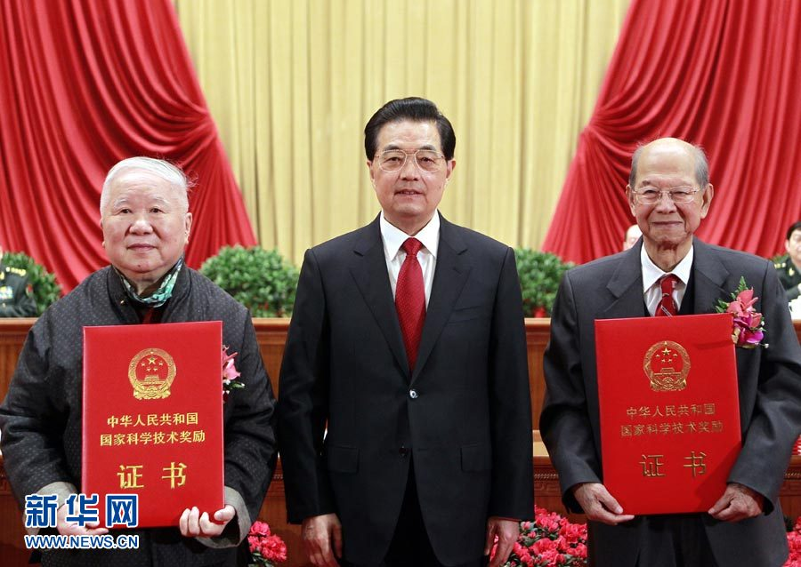
C．与台湾当局达成“九二共识” D．提出“一国两制”构想
16．2012年2月14日，国家最高科技奖奖励大会在人民大会堂举行，胡锦涛总书记给谢家麟、吴良镛两位院士颁发奖励证书（见右图）。这说明我国（ ）
A．大力实施依法治国 B．国有企业改革卓有成效
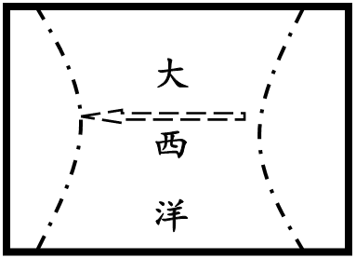
C．大力实旋科教兴国战略 D．改革开放成效显著
17．右图为1492年开辟的一条新航路示意图，此次航海活动产生的直接影响是（ ）
A．美洲被发现 B．到达了印度
C．发现了好望角 D．实现了环球航行
18．斯塔夫里阿诺斯写到：“马克思并未将自己限制在理论上和写作上。在他的一生中，为组织和鼓励工人，他将知识同各种尝试结合起来。”马克思的理论与实践有（ ）
A．发表《人民宪章》，领导英国宪章运动 B．吸取前人思想，创立共产主义者同盟
C．发表《共产党宣言》，指导工人运动 D．创作《国际歌》，领导巴黎公社运动
19．南北战争爆发后，美国总统林肯说：“这一刻终于到来了，我意识到奴隶制度必须死亡，而国家必须生存下去！”为此他颁布了（ ）
A．《解放黑人奴隶宣言》 B．《独立宣言》 C．《人权宣言》 D．《民法典》
20．1868年，某日本官员说：“过去的西洋文明是外国人引进的，从今以后我们日本人要用自己的手将西洋文明带人国内。”日本人将西洋文明带人国内的措施是（ ）
①废藩置县 ②建立天皇制 ③引进西方先进技术 ④提倡文明开化
A．①② B．②③ C．③④ D．①④
21．有人说：“自达尔文之后，一切自诩永远伟大光荣正确的上帝、天庭及其他神灵统统灰飞烟灭，人类，终于可以自信地挺直腰杆翻身做主人了。”这样说是因为达尔文（ ）
A．论述了万有引力定律 B．指出了一切物种都处于相对稳定的状态之中
C．揭示了时间与空间的辩证关系 D．主张物竞天择、适者生存、优胜劣汰
22．苏联工业总产值由1927年的世界第5位上升到1937年的世界第2位，欧洲第1位；在全球工业总产量中所占的份额从大约2%上升到大约10%。这说明（ ）
①苏联执行了工业化方针 ②第一、第二个五年计划取得重大成就
③苏联由农业国发展成为工业国 ③苏联继续实施了新经济政策
A．①②③ B．①②④ C．①③④ D．①②③④
23．“绥靖主义者是在喂鳄鱼——可预计最后鳄鱼也把他给吃了。”这是英国前首相丘吉尔对二战前绥靖势力的评价。下列事件验证了丘吉尔推断的是（ ）
A．希特勒建立纳粹政权 B．二战中法国战败投降
C．斯大林格勒战役胜利 D．美英盟军诺曼底登陆
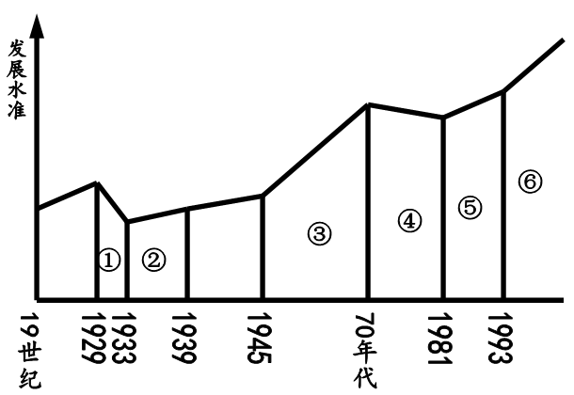
24．右图是20世纪美国经济发展历程，图中第③阶段发展水准出现的原因不包括（ ）
A．得到了欧洲的大量经济援助
B．大力发展科技教育
C．占据了广阔的国际市场
D．利用了高新技术成果
25．二战后不久，欧洲各国一些富有远见的领导人就提出了欧洲联合的设想，并指出长远目标就是建立一个欧洲合众国。当时的设想是，先从阻力较小的经济联合开始，逐步过渡到政治联合。下列各项中为实现欧洲联合而采取的行动是（ ）
A．成立国际联盟 B．成立北大西洋公约组织
C．成立世界贸易组织 D．成立欧洲共同体
第Ⅱ卷（非选择题 共50分）
二、非选择题（本大题共4小题，26题10分，27题14分，28题14分，29题12分，共50分）
26．（10分）宋元时期，我国多民族国家继续发展，经济繁荣，文化灿烂。阅读材料，回答问题。
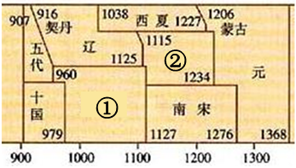
材料一 《中国历史纪年表》（部分）
（1）右图中政权①的建立者是谁？建立政权②的是哪个民族？从图中可以看出宋元时期
的时代特征是什么？（4分）

材料二 两宋时期，“国家的财政收入约80%来自淮河以南地区”，“丝、棉纺织业造纸业中心及对外贸易港口多集中在南方”，“苏瑚熟，天下足”。
（2）结合所学知识，说明材料二中现象出现的原因。（2分）

材料三 明朝人方孝孺曾言：“在宋之时，见胡服、闻胡语者犹以为怪，……至于元，百年之间，四海之内，起居、饮食、声音、器用，皆化而同之。”
（3）材料三反映了元朝时期的什么历史现象？这一时期出现了一个新民族，它的名称是什么？（2分）

材料四 美国学者李约瑟说：“每当人们在中国文献中查找任何一个具体的科技史料时，往往会发现它的主要焦点就在宋代。”恩格斯说：“现在已经毫无疑义地证实了，火药是从中国经过印度传给阿拉柏人，又由阿拉伯人和火药武器一道经过西班牙转入欧洲。”
（4）宋元是我国古代科技发展高峰时期，请列出除火药以外的其它两项重大发明。（2分）

27．（14分）图片见证历史，图片诉说历史。新中国成立至今，虽然压经风雨六十余载，却走过了一个不断发展、完善的具有中国特色社会主义的伟大复兴之路。阅读图片，回答问题。
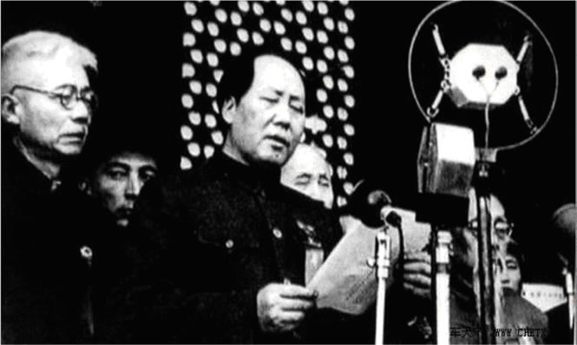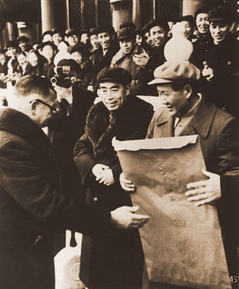
图1 1949年开国大典 图2 1956年工商界代表向毛主席报喜
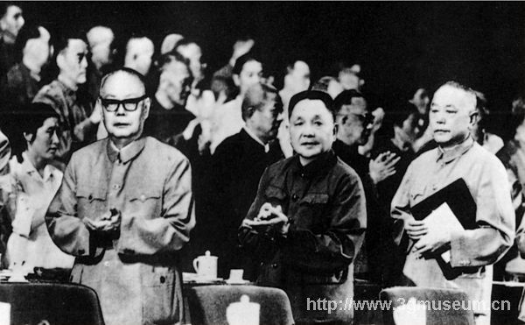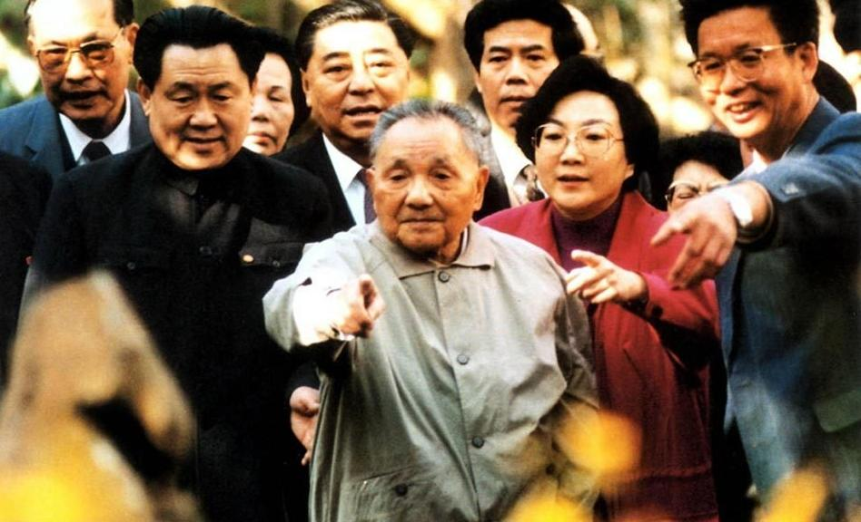
图3 1978年中共十一届三中全会 图4 1992年邓小平南巡讲话
（1）阅读图l，说一说为什么新中国的成立在中国历史上具有划时代的意义。（3分）

（2）图2反映了三大改造中的哪一项内容？这次改造中的创举是什么？为什么说三大改造的完成标志着我国社会主义制度的建立？（4分）

（3）图3中的会议是建国以来党的历史上具有深远意义的转折，这次会议在思想、政治、组织上各做出了怎样的重要决定？（3分）

（4）简述图4中邓小平南巡讲话的历史背景。在这以后，中共十四大提出了什么重大理论？从我国的一系列改革措施及成就中，你明白了什么道理？（4分）

28．（14分）英，美，法的资产阶级在血与火的洗礼中建立了自己的政治统治。从此，改变了人类历史发展的进程，远在大洋彼岸的中国也深受影响。阅读材料，回答问题。
材料一 1610年，英国圆王詹姆士一世说：“国王是法律的创立者，而非法律创造国王。国王在世上可bC行使一种神圣的权力。”而在1689年，英国议会通过《权刺法棠》，规定，“凡未经议会同意，以国王权威停止法律或停止法律实施之僭越权力，为非法权力。”
（1）从材料一中可以看出詹姆士一世有什么主张？导致了英国历史上什么重大历史事件的爆发？《权利法案》的颁布产生了什么历史作用？（3分）

材料二 美国是一个没有童年的国家，土著人、殖民者和贩卖来的黑奴构成这块新大陆的居民。长期融合后产生了新的民族，并宣告了国家的独立。以后美国《1787年宪法》规定：“全部立法权均属于由参议院和众议院组成的合众国国会……行政权属于美利坚合众国总统。”该部宪法为日后许多国家成文宪法的制定提供了成功的典范。
（2）材料中北美产生的新民族是什么？宣告国家独立的文献是哪个机构发表的？依据材料指出1787年宪法的颁布有何历史意义？（4分）

材料三 17—18世纪，法国出现了对封建专制制度和天主教会猛烈抨击的宣传适动。恩格斯这样论述：“那些大人物，本身是非常革命的。他们不承认任何外界的权威，不管这种权威是什么样的。宗教、国家制度，一切都受到了最无情的批判……”
（3）材料三反映了什么思想运动？这一思想运动代表了哪个阶级的利益？请举出一位代表人物。（3分）

（4）英美法的资产阶级革命深刻影响了中国历史发展的进程。中国近代史上，资产阶级领导的哪次政治运动也进行了类似的探索？这场运动有什么重要历史意义？（4分）

29．（12分）世界格局指的是一种相对稳定的国际关系结构，其解体则是由于这种稳定被打破。20世纪世界格局出现过三次大变动。阅读材料，回答问题。
材料一 较量中的两大军事集团
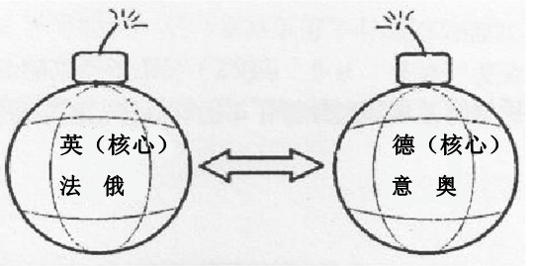
（1）请写出材料一中军事集团的名称。两大军事集团的较量最终形成了怎样的世界政治格局？这一格局是怎样被打破的？（4分）

材料二 1942年1月，美、英、苏、中等26个国家的代表在美国首都华盛顿举行会议，共同签署了《联合国家宣言》，保证将用自己全部的人力和物力，联合起来，彻底打垮法西斯国家。而到了1945年5月8日，美国驻苏联参赞凯南说：“人们在欢呼雀跃……他们以为战争结束了，而战争才刚刚开始。”
（2）材料二中26国的联合宣言对二战的进程产生了什么影响？文中“刚刚开始的战争”是指什么？它导致形成了怎样的世界政治格局？（3分）
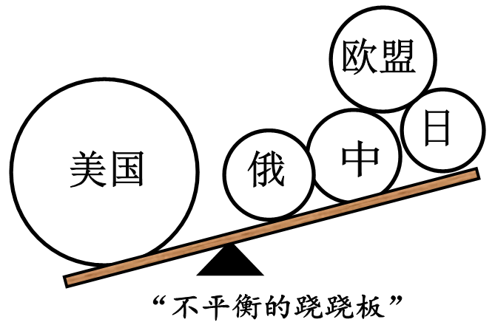

材料三 （见右图）
（3）二战后的世界格局被打破的标志是什么？请指出右图“不平衡的跷跷板”反映了当今世界出现了什么样的政治格局？（3分）

（4）在新的世界格局形成过程中，你认为起决定性作用的因素是什么？中国应怎样做才能占据有利地位？（2分）

2012年莱芜市初中学业水平考试
历史试题参考答案
一、选择题（本大题共25小题，每小题2分，共50分）
1．B 2．B 3．C 4．A 5．C 6．D 7．D 8．B 9．D 10．A
11．C 12．B 13．C 14．B 15．D 16．C 17．A 18．C 19．A 20．C
21．D 22．A 23．B 24．A 25．D
二、非选择题（本大题共4小题，26题10分，27题14分，28题14分，29题12分，共50分）
26．（10分）
（1）赵匡胤。（1分）女真。（1分）从民族政权并立到完成统一。（2分）（答民族政权并立得1分）
（2）南方战乱较少，中原人（北方人）大量南迁；南方自然条件优越。（2分）
（3）民族融合。回族。（2分）
（4）活字印刷术，指南针。（2分）
27．（14分）
（1）开辟了中国历史新纪元，成为真正独立自主的国家，人民成为国家的主人。（3分）
（2）资本主义工商业的社会主义改造。（1分）实行和平赎买政策。（1分）实现了把生产资料私有制转化为社会主义公有制的任务。（2分）
（3）确定了解放思想、实事求是的思想路线；作出工作重心转移到经济建设上来，实行改革开放的伟大决策；形成了以邓小平为核心的党中央领导集体。（3分）
（4）背景：20世纪80年代末90年代初，中国遇到姓资姓社等问题的困扰。（1分）建立社会主义市场经济体制。（2分）生产关系一定要适应生产力的发展（发展是硬道理；改革开放是强国之路）。（言之成理，即可得分）（1分）
28．（14分）
（1）君权神授。爆发了资产阶级革命。英国开始确立君主立宪制。（3分）
（2）美利坚民族。大陆会议。（2分）美国确立了联邦制国家（美国建立了三权分立的政治体制）；成为其他国家立法的典范。（2分）
（3）启蒙运动。（1分）资产阶级。（1分）伏尔泰（孟德斯鸠、卢梭等）。（1分）
（4）辛亥革命。（2分）推翻了清朝的统治，结束了我国两千多年的封建帝制；使民主共和观念深入人心。（2分）
29．（12分）
（1）三国协约、三国同盟。（2分）形成了凡尔赛—华盛顿体系。（1分）法西斯国家的侵略扩张。（1分）
（2）加速了世界反法西斯战争胜利的进程。（1分）冷战。（1分）形成两极格局对峙的局面。（1分）
（3）苏联解体。（1分）出现了“一超多强”的政治局面（或世界格局出现多极化趋势）。（2分）
（4）经济实力。（1分）我国应致力于实现长期、稳定和持续的经济发展；顺应经济全球化潮流；引进国外的投资、技术和经济管理经验等。（答出一条，即可得分）（1分）

